附件：《蒲城县新时代文明实践中心关于印发“蒲城好人（标杆）”推荐评选活动实施方案的通知》（蒲实践发〔2020〕6号）
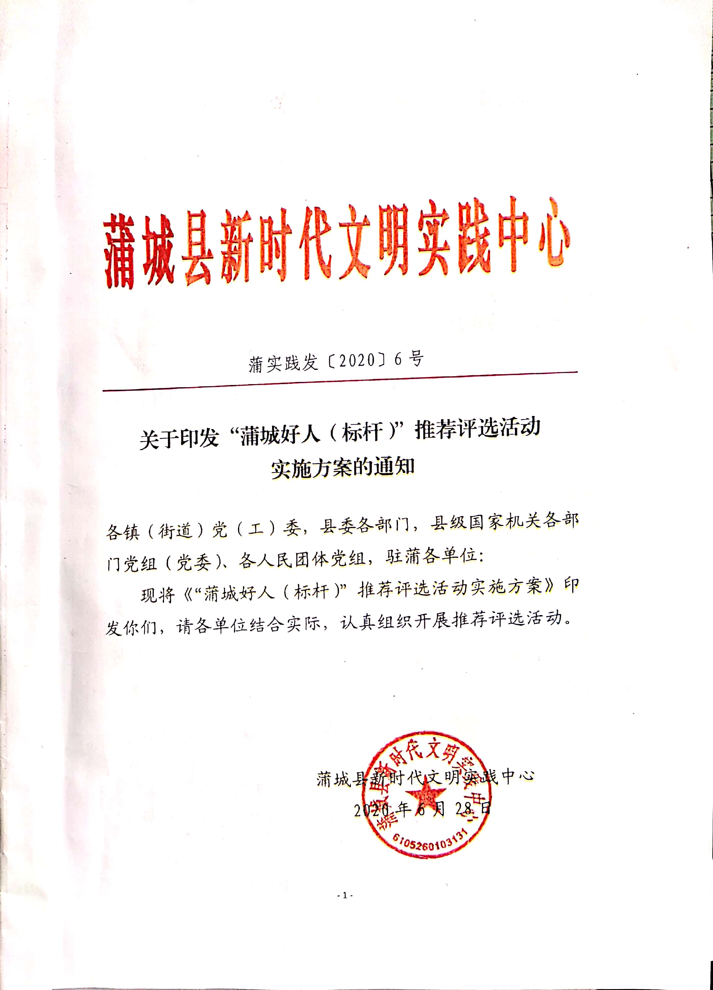

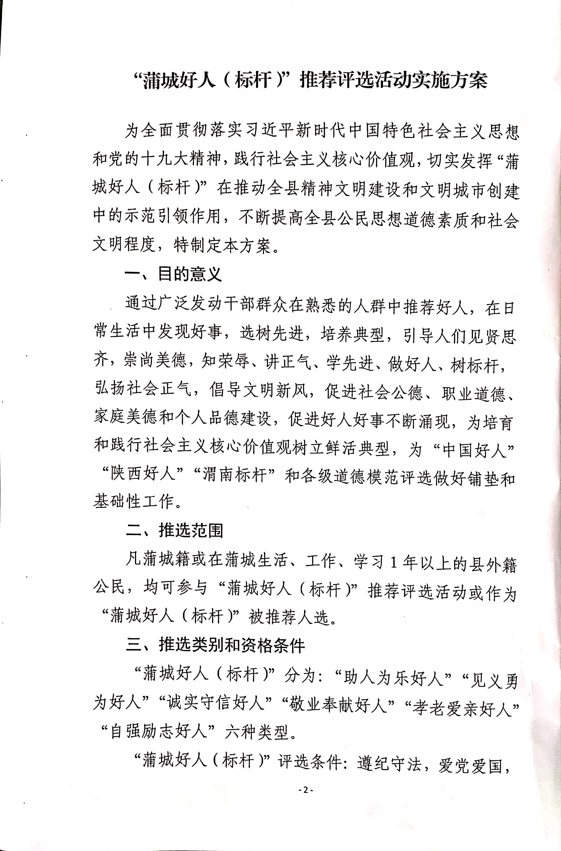

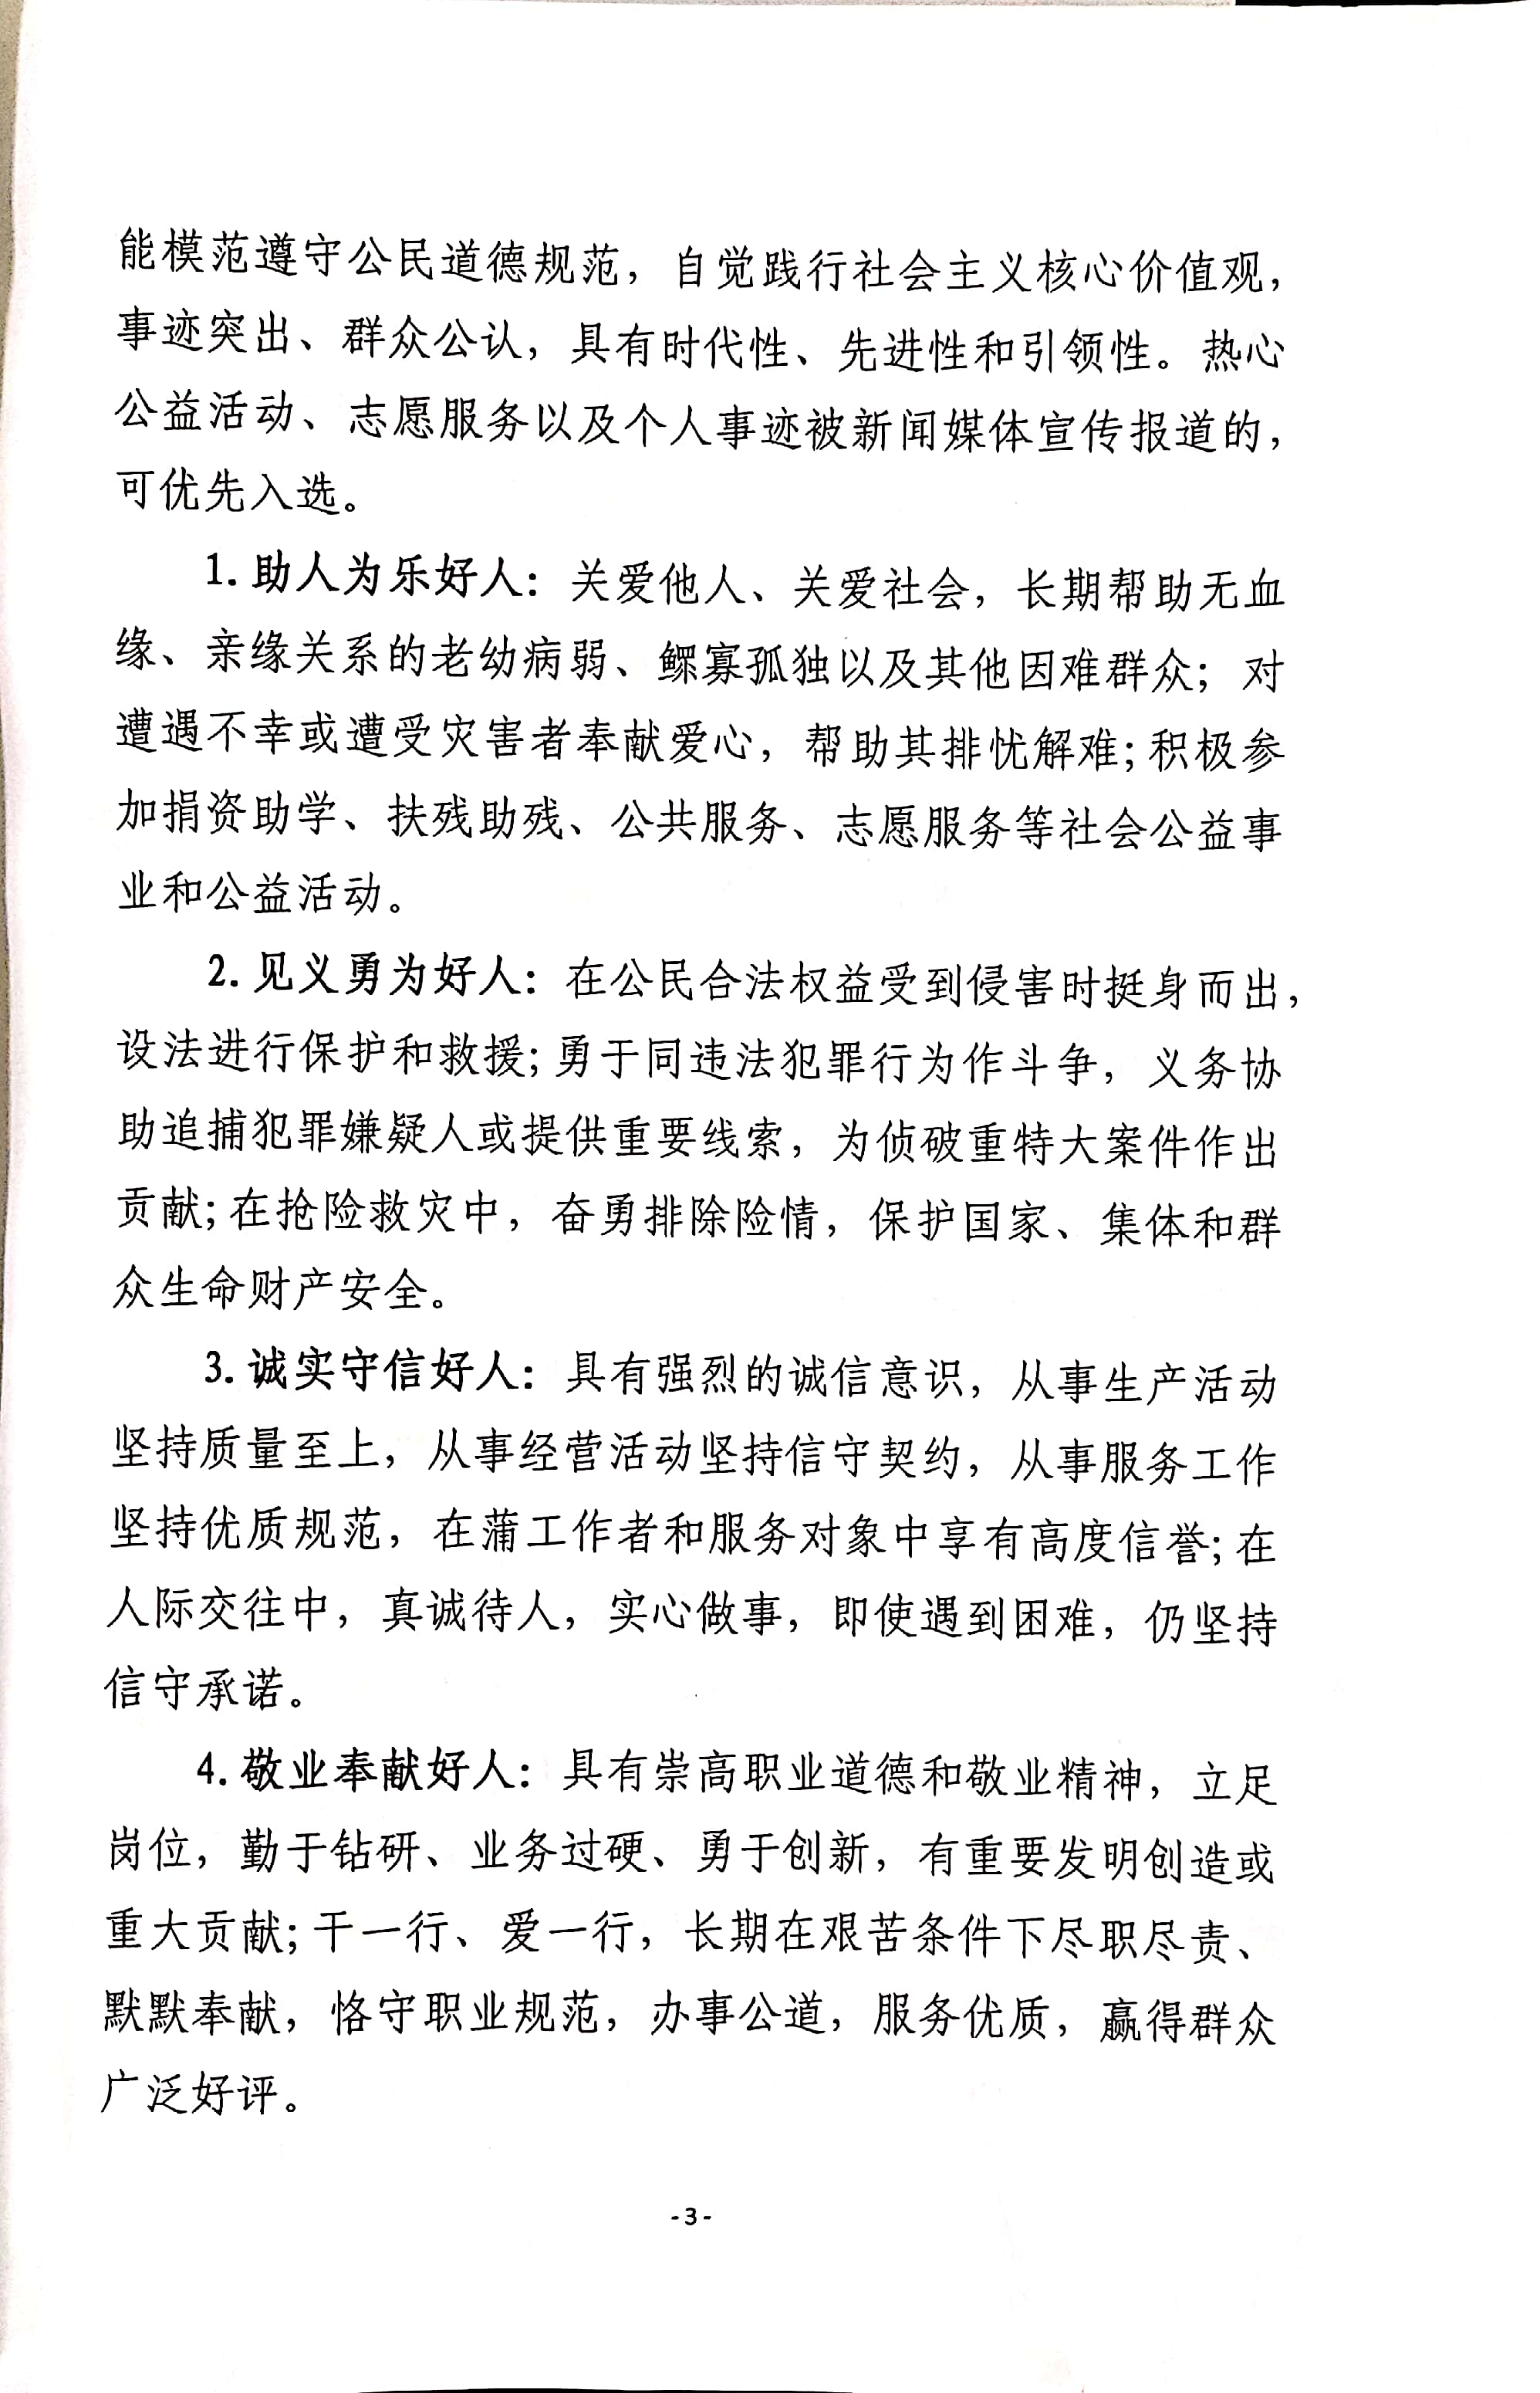

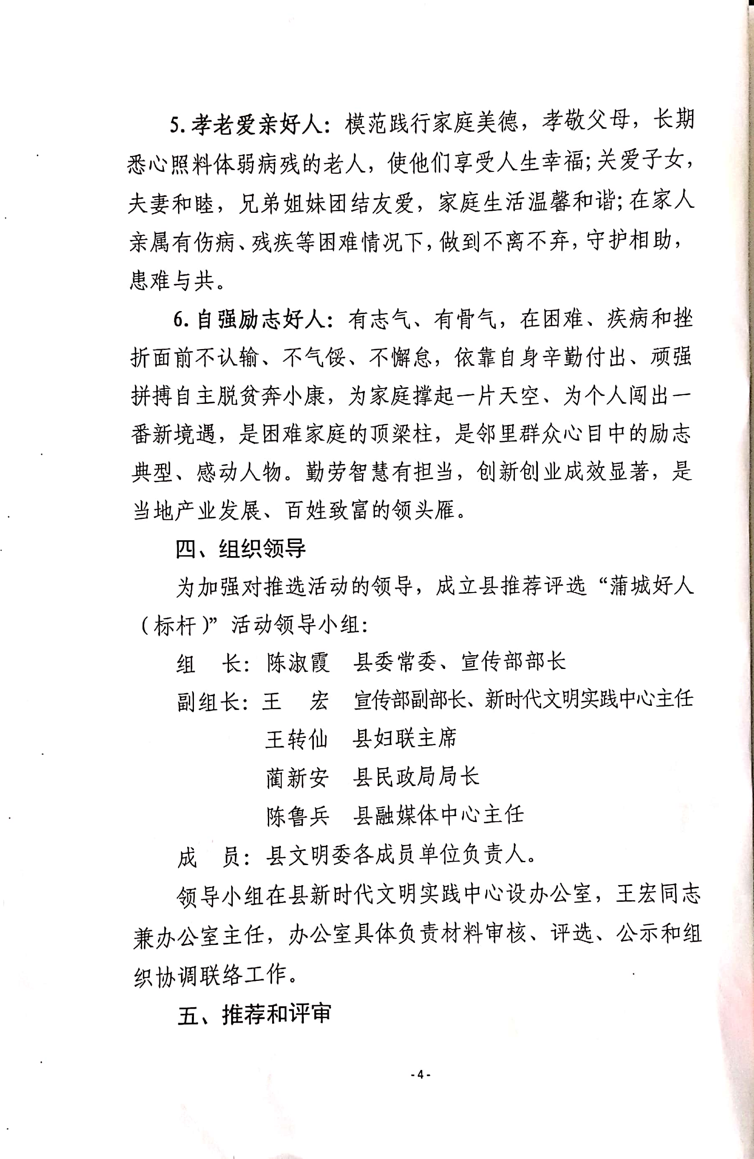

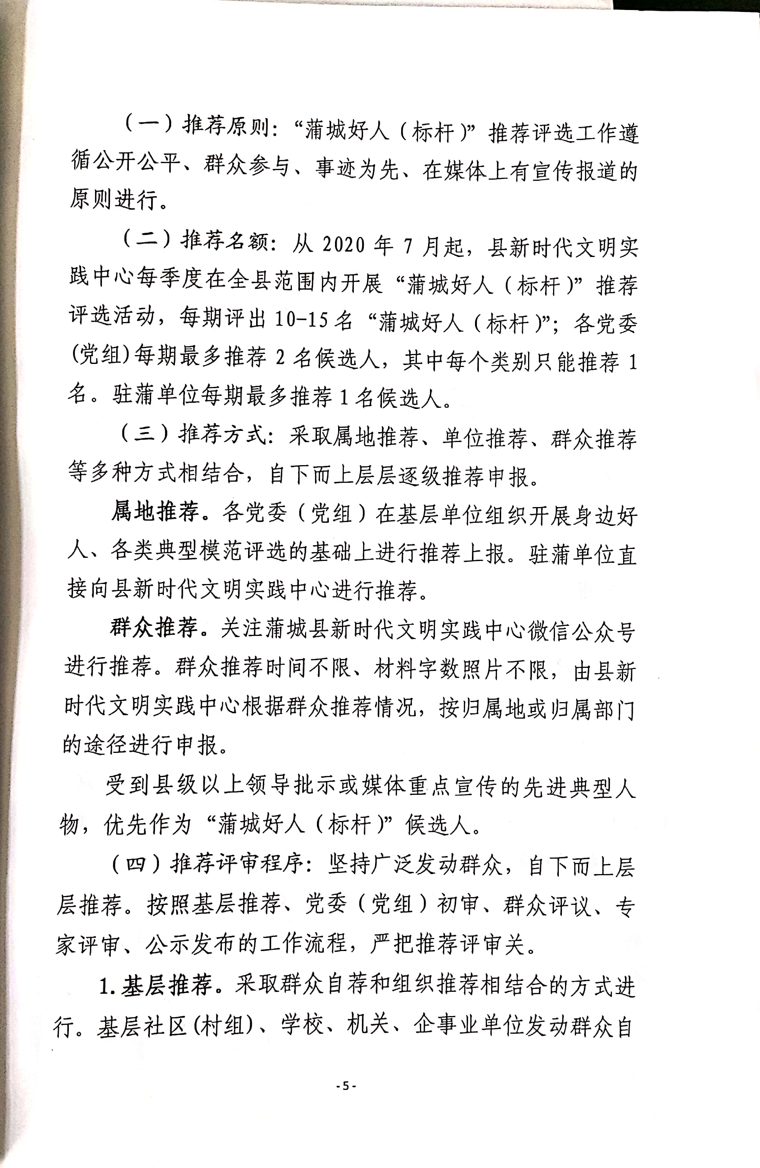

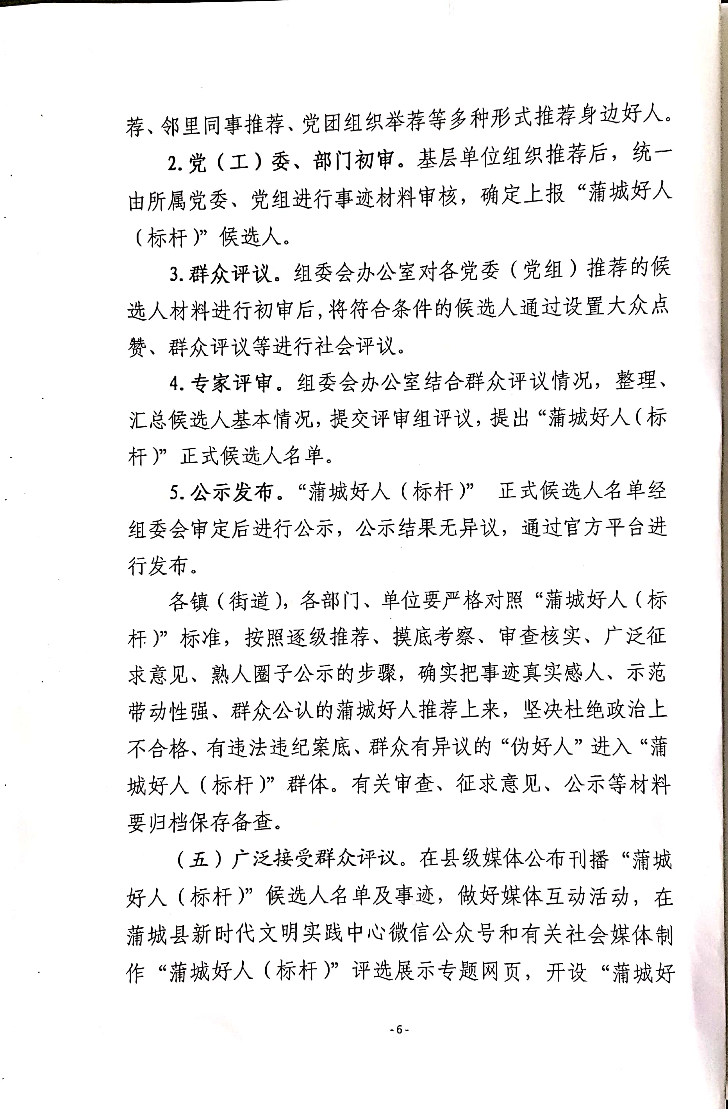

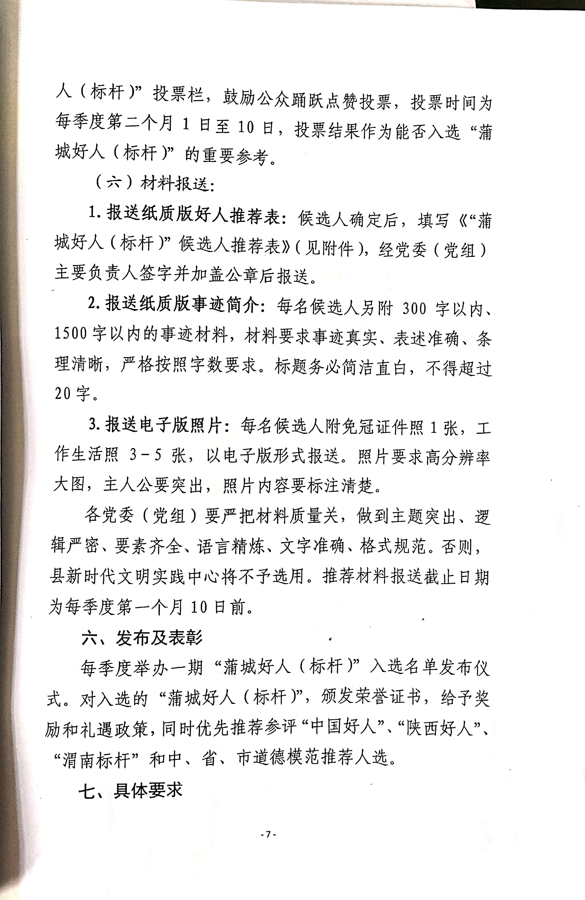

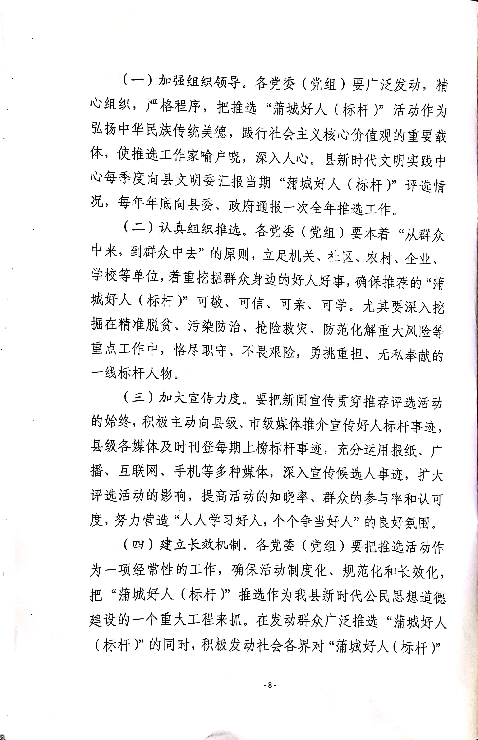



“蒲城好人（标杆）”候选人推荐表
推荐单位（盖章）： 推荐类别：
姓 名 |  |  | 性 别 |  |  |  | 出生年月（ 岁） |  |  | 照  片  （近期彩色免冠、电子版插入）
籍 贯 |  |  | 出生地 |  |  |  | 民 族 |  |  | 照  片  （近期彩色免冠、电子版插入）
政治面貌 |  |  | 文化  程度 |  |  |  | 健康  状况 |  |  | 照  片  （近期彩色免冠、电子版插入）
身 份 证  号 码 |  |  |  |  |  |  |  |  |  | 照  片  （近期彩色免冠、电子版插入）
所在单位及职务
家庭住址及 通 联  方 式 | 家庭住址：  联系电话：
家庭主要收入来源
家庭成员年 平 均现金收入 | □20000元以上 □10000元以上 □5000元以上 □5000元以下
有债务及负债原因
获奖情况
家庭  共同  生活  成员  基本  情况 | 关系 | 姓名 |  | 出生年月 |  | 政治  面貌 |  | 工作单位及职务或在何地  从事何种职业

主

要

事

迹

村（社区）公示情况及  推荐意见  年 月 日  （盖章） |  | 镇（街道）党（工）委  公示情况及推荐意见  年 月 日  （盖章） |  | 单位、学校公示情况  及推荐意见  年 月 日  （盖章）
部门审核及推荐意见  年 月 日  （盖章） |  |  | 部门监察意见（纪检部门）  年 月 日  （签字或盖章）
县新时代文明实践中心公示情况及推荐意见

年 月 日
（盖章）
备注：1.推荐表要求正反打印在一张A4纸上；
2.推荐类别分为：“助人为乐好人”、“见义勇为好人”、“诚实守信好人”“敬业奉献好人”、“孝老爱亲好人”“自强励志好人”。
3.审核意见栏：群众、民营企业和个体经营法人、业主，由所在区域基层党委组织审核盖章；党政机关、事业单位、国企干部职工和在校学生，由所在单位（学校）、部门和部门监察审核盖章。

